2017年7月14日～15日 時事共同NHK
時事世論調査、予算委員会閉会中審査、防衛白書、経団連提言、沖縄

安倍内閣支持２９．９％に急落＝２次以降最低、不支持４８．６％－時事世論調査
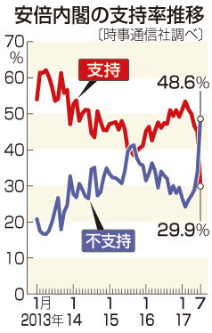
時事通信が７～１０日に実施した７月の世論調査で、安倍内閣の支持率は前月比１５．２ポイント減の２９．９％となった。２０１２年１２月の第２次安倍政権発足以降、最大の下げ幅で、初めて３割を切った。不支持率も同１４．７ポイント増の４８．６％で最高となった。学校法人「加計学園」の獣医学部新設をめぐる問題が響いた。東京都議選で稲田朋美防衛相が、自衛隊を政治利用したと受け取られかねない失言をしたことなども影響したとみられる。
〔写真特集〕宰相の系譜～明治・大正から現在～
加計学園に関する安倍晋三首相の発言を信用できるかどうか聞いたところ、「信用できない」が６７．３％に上り、「信用できる」の１１．５％を大きく上回った。首相が説明責任を果たしているかどうかについても、「果たしていない」７９．９％に対し、「果たしている」７．１％となり、首相に対する国民の不信感の高まりが浮き彫りとなった。首相の政権運営は険しいものとなりそうだ。
内閣を支持しない理由（複数回答）でも、「首相を信頼できない」が前月比８．７ポイント増の２７．５％と急増。前月と今月だけで１４．９ポイント増となった。次いで「期待が持てない」２１．９％、「政策が駄目」１５．８％の順。内閣を支持する理由（同）は、「他に適当な人がいない」１４．１％、「リーダーシップがある」９．０％、「首相を信頼する」６．８％などとなった。
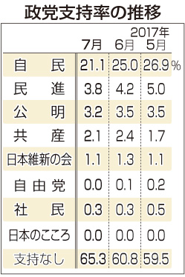
支持と不支持が逆転したのは、安全保障関連法を審議していた１５年９月以来。支持政党別に見ると、全体の６割を超える無党派層では支持が前月比１３．３ポイント減の１９．４％となった。自民党支持層でも支持は同１３．４ポイント減の７０．１％と急落した。
政党支持率は、自民党が前月比３．９ポイント減の２１．１％、民進党は同０．４ポイント減の３．８％。以下、公明党３．２％、共産党２．１％、日本維新の会１．１％と続いた。支持政党なしは同４．５ポイント増の６５．３％となった。
調査は全国の１８歳以上の男女２０００人を対象に個別面接方式で実施。有効回収率は６５．１％。（時事通信2017/07/14-15:03）

「こども保険」４２％が賛成＝人づくり革命、過半が肯定的－時事世論調査
時事通信の７月の世論調査で、社会保険料を上乗せして保育・幼児教育を無償化する「こども保険」導入の是非について尋ねたところ、賛成が４２．４％となり、反対の３７．４％を上回った。将来世代に借金を先送りしないことに一定の理解が得られている形だ。
首相が新たな看板政策に掲げた、人材育成への投資を強化する「人づくり革命」に期待するか否かを尋ねたところ、「期待する」１７．６％と「まあ期待する」３３．２％を合わせて５０．８％が肯定的に評価した。「期待しない」は１３．７％、「あまり期待しない」は２９．９％だった。（時事通信2017/07/14-15:05）

野党、対決姿勢強める＝「私物化ただす」「衆院解散を」－時事世論調査
安倍内閣の支持率が時事通信調査で３割を切ったことについて、民進党の蓮舫代表は「国民の感覚を如実に表す数字」、共産党の志位和夫委員長は「安倍政権の体質、政治姿勢への嫌悪感を表している」との受け止めをそれぞれ示した。両党など４野党は、学校法人「加計学園」の獣医学部新設計画をめぐる疑惑追及などで政権への対決姿勢を一段と強める構えだ。
蓮舫氏は１４日、取材に対し、「安倍晋三首相は自分を忖度（そんたく）してくれる周りの人しか見ていないのではないかという（国民の）思いが数値で表れた」と指摘。さらに、「（加計問題で）首相は説明責任を果たすと言いながら、ずっと逃げてきた」と非難した上で、「私物化する政治をただすための中心に立ちたい」と強調した。
志位氏も取材に「憲法を壊す強権政治、お友達は優遇するが、自分が敵とみなしたら徹底的に攻撃する首相の姿勢に対し（国民の）嫌悪感がある」と語った。「国民の怒りは渦巻いている。（支持率は）回復できない、先のない数字だ。衆院解散に追い込む戦いが必要だ」として、解散・総選挙で国民の信を問うよう求める考えを示した。
一方、日本維新の会の松井一郎代表（大阪府知事）は「本来の政策とは違うところで内閣への信頼が疑われていると思う。説明責任を首相自身がきちっと果たすべきだ」と述べた。（時事通信2017/07/14-17:16）

首相入り閉会中審査、再来週にも＝自・民国対委員長、１８日に会談
学校法人「加計学園」（岡山市）の獣医学部新設計画をめぐり、自民、民進両党の国対幹部は１４日、安倍晋三首相が出席する衆院予算委員会の閉会中審査について、２４日の週にも行われるとの見通しを示した。１８日に国対委員長会談を開き、日程の調整を進める。
看板ころころ「大河ドラマか」＝石破氏、安倍首相の手法批判
自民党の小此木八郎国対委員長代理は１４日の記者会見で「（野党側と）折り合いがつけば、再来週に委員会が行われるのではないか」と述べた。民進党の山井和則国対委員長も記者団に「国対委員長会談では２４日の週に予算委をセットしようということになると思う」との認識を示した。（時事通信2017/07/14-20:05）

予算委出席は安倍首相の意向＝菅官房長官
菅義偉官房長官は１４日の記者会見で、安倍晋三首相が衆院予算委員会の閉会中審査に出席することについて、「首相自ら真摯（しんし）に説明責任を果たす意向を示したものだ」と説明した。内閣支持率の下落が首相の判断に影響したかどうかについては「全く関係ない」と述べた。（時事通信2017/07/14-11:48）

加計集中審議、再来週で調整 首相補佐官出席を政権検討
共同通信2017/7/14 21:26
自民党と民進党は14日、学校法人「加計学園」の獣医学部新設計画を巡り、安倍晋三首相が出席する衆院予算委員会の集中審議を24日の週に開く方向で調整に入った。安倍政権は、新設手続きを促したとの指摘がある和泉洋人首相補佐官の出席も検討する。民進党は、東京都議選の応援演説で自衛隊の政治利用とも受け取れる発言をした稲田朋美防衛相にも照準を定め、首相の任命責任を追及する。
集中審議を巡っては、与野党の質問時間の配分で溝があり、18日に両党の国対委員長会談を開いて協議する。
和泉氏は、前川喜平前文部科学事務次官が加計問題の「キーパーソン」と指摘した人物。

予算委閉会中審査 再来週開催で協議も引き続き調整
NHK7月14日 15時10分
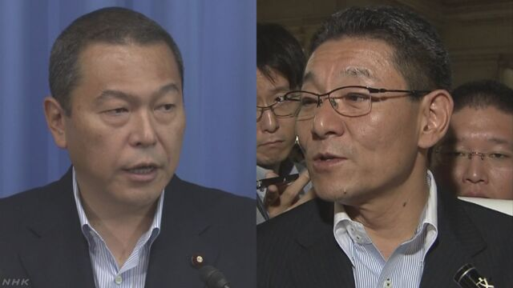学校法人「加計学園」の獣医学部新設をめぐり、自民党と民進党の国会対策委員長代理が会談し、再来週、予算委員会の閉会中審査を開催することに向けて協議しましたが、質疑時間の配分などで折り合わず引き続き、調整を進めることになりました。
学校法人「加計学園」の獣医学部新設をめぐり、自民党は１３日、これまでの方針を転換し、野党側が求めていた、安倍総理大臣も出席した予算委員会の開催に応じる考えを民進党に伝えました。
これを受けて、自民党の小此木国会対策委員長代理は、１４日、民進党の笠国会対策委員長代理と会談し、再来週、衆議院予算委員会の閉会中審査を行いたいという考えを示しました。
そのうえで、小此木氏が「与党側も質疑を通じて、政府にしっかり説明を求めたい」として質疑時間を与党と野党で同じ配分とするよう提案したのに対し、笠氏は「野党側の質疑時間が、十分確保されなければ認められない」と主張して折り合いませんでした。
このため、自民党と民進党は、来週１８日に国会対策委員長が会談するなど、引き続き調整を進めることにしています。
一方、自民党と民進党の参議院国会対策委員長が電話で会談し、参議院予算委員会でも、閉会中審査を開くことで合意し、今後、衆議院側の動きもみながら、具体的な日程などの調整を進めることになりました。
自民 小此木「十分に時間かけ説明」
自民党の小此木国会対策委員長代理は記者会見で、「国家戦略特区の重要性、正当性はなかなか説明し切れていない。国家戦略特区についての本質的な議論がなされていないので、十分に時間をかけてもらいたい」と述べました。
民進 山井氏「野党の十分な質疑時間確保は当然」
民進党の山井国会対策委員長は国会内で記者団に対し、「この期に及んで、自民党が『野党の質問時間を短くしないと応じない』と言うのは、あまりに不誠実だ。安倍総理大臣は、『丁寧に説明する』と言っており、野党の十分な質疑時間を確保するのは当然だ。文部科学省の前川・前事務次官と和泉総理大臣補佐官の言い分が真っ向から対立しており、参考人ではなく証人喚問の形で招致すべきだ」と述べました。
自民 石破氏「野党は数字と論理性持って質問を」
自民党の石破・前地方創生担当大臣は、東京都内で記者団に対し、「野党側は、安倍総理大臣がカッとするような質問をするのではなく、数字と論理性を持って聞いてほしい。また、答弁する側は野党議員の向こうに国民がいることを忘れないで答えてほしい」と述べました。
また、石破氏は、自民党が安倍総理大臣の意向を受けて方針を転換し、予算委員会の開催に応じたことについて、「政府・与党は一体だから、国会の意向と官邸の意向がチグハグなのはあまり見栄えのいいものではない。国会のことは国会で決めるのがルールだ」と述べました。

米下院、国防権限法案を可決＝日韓との安保連携訴え
【ワシントン時事】米下院は１４日、２０１８会計年度（１７年１０月～１８年９月）の国防予算の大枠を定める国防権限法案を可決した。北朝鮮の核・ミサイル開発の脅威に対抗するため、日米韓３カ国での情報共有など安全保障面の連携を促す条項も盛り込まれた。
上院も独自の国防権限法案の審議を進めており、今後両法案が一本化される見通し。（時事通信2017/07/15-05:00）

防衛白書素案 北朝鮮ミサイルを強く懸念
NHK7月15日 4時45分
ことしの防衛白書の素案が明らかになり、北朝鮮が今月４日に発射した弾道ミサイルについて「ＩＣＢＭ＝大陸間弾道ミサイル級と考えられる」としたうえで「北朝鮮がミサイルの長射程化や核兵器の小型化を実現した場合、強く懸念すべき状況となり得る」と指摘しています。
素案では北朝鮮の核・ミサイル開発や運用能力の向上を「新たな段階の脅威」と位置づけ、「発射台つきの車両や潜水艦からの発射など、奇襲的な攻撃能力の向上を図っている」と分析しています。
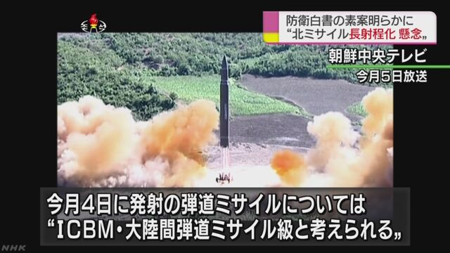
また今月４日に発射した弾道ミサイルについては「ＩＣＢＭ＝大陸間弾道ミサイル級と考えられる」としています。
そのうえで「北朝鮮がミサイルの長射程化や核兵器の小型化を実現し、アメリカに対する戦略的抑止力を確保したと過信した場合、わが国としても強く懸念すべき状況となり得る」と指摘しています。
一方、中国については「去年１２月に空母『遼寧』の西太平洋への進出が初めて確認され、海上戦力の能力向上を示すものとして注目される。中国海上戦力の日本海における活動も今後活発化する可能性がある」としています。
防衛白書は来月初めにも閣議で報告され、公表されます。

自衛隊の緊急発進 対中国が前年から半減
NHK7月15日 5時20分
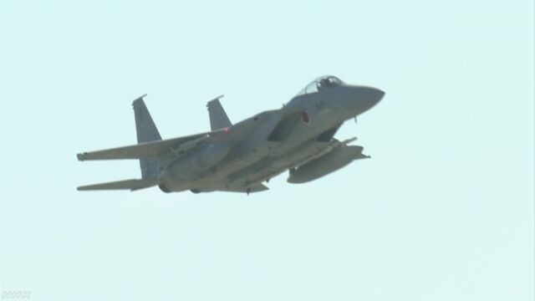
領空侵犯のおそれがある国籍不明機に対する自衛隊機のスクランブル＝緊急発進について、ことし４月から３か月間の状況がまとまり、昨年度、過去最多となった中国機への対応が前の年のおよそ半数に減りました。
一方で防衛省は、中国の海洋進出を強める傾向に大きな変化は見られないとして、警戒と監視を続けています。
防衛省によりますと、航空自衛隊の戦闘機が行ったスクランブル＝緊急発進は、ことし４月から先月までの３か月間で２２９回と、前の年の同じ時期に比べて５２回減りました。
国別で最も多かったのはロシア機への緊急発進で、前の年に比べ４７回増えて１２５回となり、全体の５５％を占めました。
北朝鮮をめぐって日米の艦艇が動きを活発化させていたことし４月に、ロシアの情報収集機が日本海や太平洋を長距離飛行するケースが多かったということです。
また昨年度、過去最多となった中国機への緊急発進は、この３か月は１０１回で、前の年より９８回減り、およそ半数になりました。
一方で、中国初の空母「遼寧」の活発な動きや東シナ海での戦闘機の訓練の状況などから、防衛省は中国の海洋進出を強める傾向に大きな変化は見られないとして、警戒と監視を続けています。

共産、１５日に創立９５年＝志位氏「共闘で衆院選勝利」
共産党は１５日、創立９５周年を迎えた。志位和夫委員長は民進党など野党４党の共闘を優先し、党綱領に盛り込まれた自衛隊解消や日米安全保障条約廃棄の主張を棚上げ。柔軟路線は奏功し、東京都議選で勝利したことを弾みに、次期衆院選へ向けて民進党に候補者調整の加速を迫っている。
志位氏は１４日、取材に対し、戦前の思想弾圧や戦後のソ連からの干渉をはね返してきた党の歴史を振り返り、「一つ一つ試練を乗り越え、今日に至った」と強調。今後の党勢拡大については「野党と市民の共闘を次期衆院選で成功させたい」と力を込めた。
共産党は最近の国政選挙で議席を伸ばしており、２日の都議選でも躍進した前回を上回る１９議席を獲得。民進党が議席を減らす中、安倍政権批判票の受け皿になったことに自信を深めている。
次期衆院選では２００余りの小選挙区で民進党と候補が競合しており、共産党幹部は一本化調整に「強気で臨む」と意気込む。ただ、民進党の保守系議員は共産党との連携強化に否定的で、志位氏ら執行部の手腕が問われる。（時事通信2017/07/15-00:15）

民進党、「辞任」「結束」の両論 蓮舫執行部が都議選総括
共同通信2017/7/14 19:08
民進党は14日、東京都議選の敗北を総括するため、「東京」と「中国・四国・九州」選出の議員を対象とする「ブロック会議」をそれぞれ国会内で開いた。出席者によると、蓮舫執行部の引責辞任を求める意見が出る一方で、結束を呼び掛ける声もあった。蓮舫代表や野田佳彦幹事長は聞き役に徹した。
会議は11日にスタートし、非公開で地域別に開かれている。この日は執行部と距離を置く議員が「蓮舫執行部が総退陣した方が、今までと違うメッセージを国民に送れる」と表明。蓮舫氏の続投論として「蓮舫代表の下で団結しなければいけない」「適材適所で全員野球だ」との発言があった。

経済同友会が提言 消費税増税は予定どおりに
NHK7月15日 4時43分
経済同友会は、長野県軽井沢町で開いた夏季セミナーで、安倍政権は支持率の変動を恐れず財政健全化に取り組むべきだとして、予定どおり消費税率を引き上げることなどを求める提言を取りまとめました。
経済同友会のセミナーは１３日から２日間にわたって開かれ、企業経営者ら３０人余りが参加して持続可能な社会を作るための提言を取りまとめました。
提言では、安倍政権は短期的な支持率の変動を恐れずに財政健全化に取り組むべきだとして、予定どおり２０１９年１０月に消費税率を１０％に引き上げることを求めているほか、成長戦略として働き方改革を推進し、働いた時間ではなく成果で評価する「高度プロフェッショナル制度」を早期に導入すべきだとしています。
また「戦後、一度も改正されなかった憲法について議論が本格化することは『国のかたち』を改めて考える好機だ」として、憲法改正の議論を前向きに評価しています。
これについて経済同友会の小林代表幹事は「年内に論点を整理したい」と述べ、企業経営者の立場から憲法改正を議論していく考えを示しました。

辺野古移設、再び法廷闘争へ＝工事差し止め、県議会が可決－沖縄
米軍普天間飛行場（沖縄県宜野湾市）の名護市辺野古移設をめぐり、同県議会は１４日の本会議で、政府が進める埋め立て工事の差し止めを求める訴訟を起こすことを可決した。訴訟関連予算も可決。これを受け県は月内にも那覇地裁に提訴し、国と再び法廷闘争に入る。
県側は、政府が岩礁破砕許可の更新期限が過ぎたのに工事を続けていることを問題視。「無許可の行為を放置できない」（翁長雄志知事）として訴訟に踏み切る。併せて、工事の一時停止を求める仮処分申請も行う。（時事通信2017/07/14-18:10）

辺野古差し止め訴訟議案を可決 県議会、与党賛成多数
琉球新報2017年7月14日 11:59
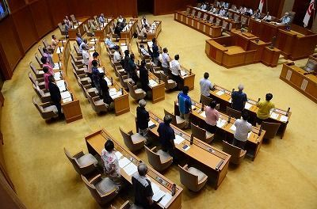
名護市辺野古の新基地建設を巡る岩礁破砕の差し止め訴訟に関する「訴えの提起」議案に賛成し、起立する与党議員＝１４日午前１１時５５分ごろ、県議会
県議会は１４日午前、６月定例会最終本会議を開き、名護市辺野古の新基地建設を巡る岩礁破砕の差し止め訴訟に関する「訴えの提起」議案を与党の賛成多数で可決した。県は早ければ週明けの１９日にも提訴に踏み切る構えで、判決までの工事停止を求める仮処分も同時に申し立てる。採決では野党の自民は反対し、中立会派の公明は退席した。
本会議では、県公安委員の天方徹氏の任期満了に伴い、後任に阿波連光弁護士を充てる人事案についても採決があり、全会一致で可決した。公安委員の人事案については委員会採決で、自民と公明が人選の過程で不透明な部分があるなどとして退席していた。【琉球新報電子版】

戦時中の “国策落語” 平和願い林家三平さんが披露
NHK7月15日 6時20分
戦時中に戦意高揚を目的に作られたため、戦後は演じる人がいなかった落語を林家三平さんが復活させ、１４日夜、千葉県銚子市で披露しました。
この落語＝「出征祝」は、戦時中、国民の戦意高揚を目的に作られ、名人と呼ばれた七代目林家正蔵が演じましたが、戦後は演じる人がなく “幻の落語”となっていました。
実の孫に当たる林家三平さんが、落語を通じて平和の尊さを伝えたいと去年復活させ、１４日夜、銚子市のホールで披露しました。
銚子市では、三平さんの父親で「昭和の爆笑王」と言われた先代の林家三平が本土決戦に備えて訓練を受けていたこともあるということで、三平さんは若旦那に召集令状が来たことをきっかけにして展開していく落語を豊かな表現で演じていました。
地元に住む７１歳の女性は「大変な時代だったということを改めて考えさせられました」と話していました。
三平さんは「祖父は父のことを思いながらこの落語を演じていたと思います。孫の私はこれからも噺家（はなしか）として戦争の悲惨さを伝えていきたい」と話していました。

